46/1
Nr 46
47-48; 14,2m2
Nr 50
14,8m2
49
TERRASS

O.R.V.Hoolekeskus, Hariduse tn. 23, Sillamae

2. KORRUS
54
elutuba
39/1
magamisruum
39
53
40-41; 14,3m2
Nr 38
14,4m2
Nr 52
49,2 m2
Nr 45
51,9 m2
Nr 44
33,6 m2
Nr 43
51,5 m2
42
magamisruum
magamisruum
magamistuba

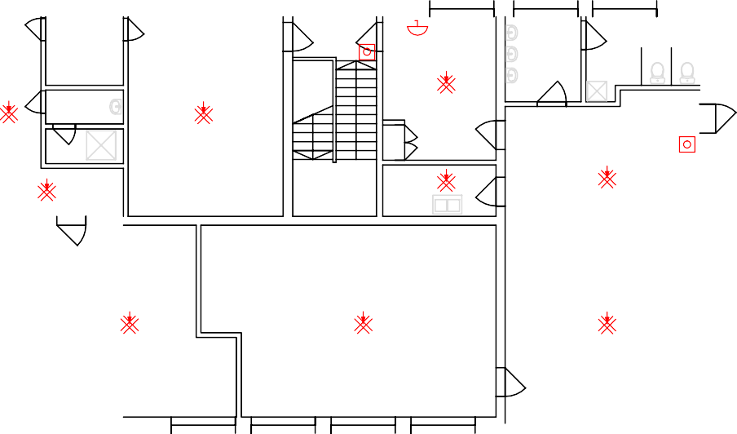

LE
LE
TERRASS

Ruumides nr 42 ja 49 on paigaldatud valamud, pesumasinad ja kuivatusmasinad
Ruumides nr 40-41 on paigaldatud 3 valamut, 2 pesemiskohta ja 1 bideedušs
Ruumides nr 47-48 on paigaldatud 3 valamut, 2 pesemiskohta ja 1 bideedušs
Ruumis nr 54 on paigaldatud 1 valamu ja WC pott
Ruumis nr 55 on paigaldatud 1 dušs
Ruumis nr 53 on ettenähtud 1 koht valamu paigaldamiseks
Ruumides nr 43, 45 ja 52 on paigaldatud valamud
Ruum nr 39 (pindala 19,7m²)- kolm (3) voodikohta
Ruum nr 43- neli (4) voodikohta
Ruum nr 44- neli (4) voodikohta
Ruum nr 45- neli (4) voodikohta
Ruum nr 46 1 (pindala 20,5m² ⁾ - kolm (3) voodikohta
Ruum nr 39/1 (pindala 9,9m² ⁾ - üks (1) voodikoht
Ruum nr 46/1 (pindala 9,3m² ⁾ - üks (1) voodikoht
Kokku kohtade arv: 20

